Lima Duarte (MG), 21 de março de 2023.

Requerimento nº 43/2023

Senhor Presidente da Câmara e
demais Vereadores.

O vereador que a esta subscreve, diante das atribuições e direitos que lhe são conferidos através da Lei Orgânica e do Regimento Interno desta Casa Legislativa vem REQUERER à Mesa Diretora que envie ofício ao DNIT, para que este possa viabilizar ações capazes de sanar a situação atual da BR 267, na altura do km 162, referente a ponto de deslizamento.
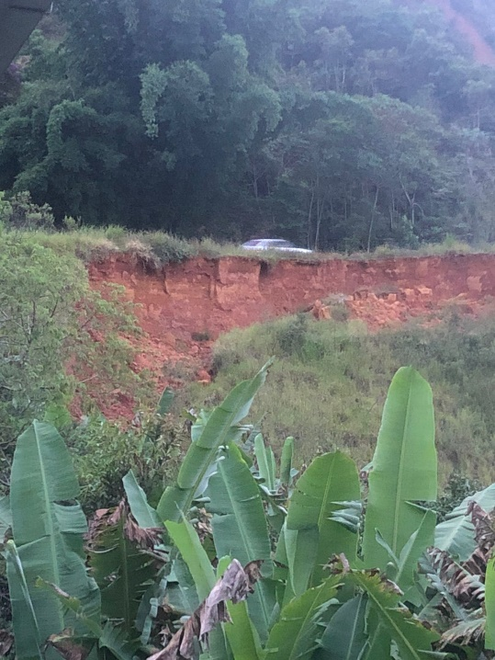
Justificativa: Oferecer maior segurança aos que trafegam pela citada rodovia.

Sala das Sessões,

José Guilhermando Andrade Novaes

Vereador

